Data

Laboratorium nr 3

Temat: Budowa infrastruktury sieci

Wykonał:

Data zaliczenia:

Ocena:

Definicja 1
Sieć komputerowa jest zbiorem mechanizmów umożliwiających komunikowanie się komputerów bądź urządzeń komputerowych znajdujących się w różnych miejscach. Integralnym elementem owej komunikacji jest wzajemne udostępnianie sobie zasobów [Sportack M.]
Definicja 2
Topologia (gr. topos położenie, logos nauka) jest nauką zajmującą się badaniem położenia, rozmieszczenia elementów oraz ich wpływu na powiązania między sobą
Wyróżniamy następujące rodzaje topologii:
- fizyczną odwzorowującą fizyczne połączenia pomiędzy wszystkimi elementami sieci,
- logiczną obrazującą logiczny przepływ informacji w sieci.
Wśród topologii fizycznych wyróżnia się m.in.:
- topologię magistrali opartą o pojedynczy rdzeń, zaterminowany na obydwu końcach, do którego bezpośrednio podłączone są wszystkie hosty; uszkodzenie rdzenia powoduje brak możliwości komunikacji pomiędzy hostami,
- topologię gwiazdy, w której wyszczególniony jest węzeł centralny, do którego podłączone są wszystkie hosty; awaria węzła centralnego uniemożliwia pracę sieci; awaria pojedynczego hosta nie zakłóca pracy całego systemu,
- topologię rozszerzonej gwiazdy będącą połączeniem sieci o topologii gwiazdy poprzez elementy centralizujące; topologia rozszerzonej gwiazdy stanowi odzwierciedlenie rzeczywistych topologii podlegających rozwojowi,
- topologię pierścienia składającą się z połączonych sąsiadujących hostów tworzących zamknięty pierścień; w topologii tej zarządzanie siecią jest stosunkowo proste, natomiast implementacja tej topologii jest droga; najczęściej realizacja tej topologii wykorzystuje żeton (ang. token) do kierowania ruchem
- topologię pełnych połączeń stanowiącą połączenie każdego hosta z każdym innym; redundantne połączenia zwiększają bezpieczeństwo i niezawodność sieci oraz drastycznie podwyższają koszty implementacji sieci; szczególne zastosowanie tej technologii ma miejsce w dziedzinach strategicznych, gdzie najważniejsza jest niezawodność sieci.
Wybór odpowiedniej topologii sieci pociąga za sobą określone własności zestawianej konfiguracji sieciowej - konkretna technologia sieci określa specyficzne reakcje oraz zachowania urządzeń w sieci, z kolei wybór odpowiedniego modelu sieci wymusza konkretną implementację fizyczną. Podczas projektowania sieci istnieje konieczność znajomości zjawisk w sieci, przeprowadzenia szeregu analiz i symulacji. Po wdrożeniu sieci koniecznym jest wykonywanie badań miejscowych sieci celem utrzymania jej w dobrej kondycji.

Rodzaje okablowania
Infrastruktura sieci komputerowych jest budowana w oparciu o różne rodzaje okablowania. Informacje przenoszone są w sieci poprzez medium będące ośrodkiem łączącym stacje sieciowe. Media transmisyjne możemy podzielić na:
- okablowanie materialne (okablowanie miedziane, świałtowodowe),
- okablowanie niematerialne (powietrze, próżnia).

Okablowanie miedziane - kabel koncentryczny
- cienki Ethernet (Thin Ethernet) oraz gruby Ethernet (Thick Ethernet),
- prędkość i przepustowość: 10 - 100 Mbps,
- maksymalna długość kabla: 500 m,
- ograniczenie liczby hostów,
- jeden kanał przesyłania danych.
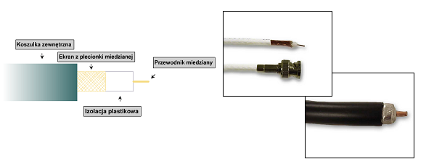
Rys. 3. Budowa i rodzaje okablowania koncentrycznego (cienki Ethernet - zdjęcie górne, gruby Ethernet - zdjęcie dolne)

Okablowanie miedziane - skrętka
Skrętka (od ang. twisted-pair wire) jest to rodzaj kabla sygnałowego, służącego do przesyłania informacji, powszechnie stosowany w telekomunikacji. Kabel zbudowany jest z jednej lub więcej par skręconych ze sobą przewodów miedzianych. Każda z par posiada inną długość skręcenia w celu obniżenia zakłóceń wzajemnych, zwanych przesłuchami. Niestety skręcenie przewodów powoduje równocześnie zawężenie pasma transmisyjnego [pl.wikipedia.org] . Budowę i parametry skrętek telekomunikacyjnych opisują rodziny amerykańskich norm ANSI/TIA/EIA: 568, 568-A i aktualna 568-B.
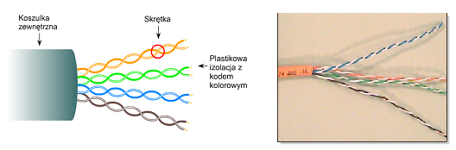
Rys. 4. Budowa skrętki UTP

Wyróżnia się:
- skrętkę nieekranowaną UTP (Unshielded Twisted Pair),
- skrętkę ekranowaną STP (Shielded Twisted Pair).

Skrętka nieekranowana UTP
- prędkość i przepustowość: 10, 100, 1000 Mbps (zależnie od kategorii kabla),
- maksymalna długość kabla: do 100 m (zależnie od technologii).

Skrętka ekranowana STP
- prędkość i przepustowość: 10, 100, 1000 Mbps,
- maksymalna długość kabla: 100 m.

Kategorie skrętki
Według norm ANSI/TIA/EIA okablowanie miedziane typu skrętka dzielimy na następujące kategorie:
- CAT 1 - głos i dane małej jakości (ISDN, modem),
- CAT 2 - dane niskiej częstotliwości (4 Mbps - Token Ring),
- CAT 3 - sygnał do 16MHz (10 Mbps - Ethernet, 100Mbps - Ethernet T4),
- CAT 4 - sygnał do 20MHz (16 Mbps - Token Ring),
- CAT 5 - sygnał do 100MHz (100 Mbps - Fast Ethernet, 1 Gbps - Gigabit Ethernet),
- CAT 5e - sygnał do 125MHz (1 Gbps - Gigabit Ethernet),
- CAT 6 - sygnał 250MHz (powyżej 1 Gbps, obecnie brak standardu wykorzystującego maksymalną częstotliwość),
- CAT 6a - sygnał 500MHz (10 Gbps - 10 gigabit Ethernet),
- CAT 7 - sygnał 600mhz (10 Gbps - 10 gigabit Ethernet).
(Najnowsza specyfikacja opisuje jedynie kategorie 3, 5e i 6. Kategoria 5e zastąpiła kategorię 5 - podniesiono wymagania aby poprawić pracę Gigabit Ethernet. Kategoria 6a jest w przygotowaniu, zaś kategoria 7 jest standardem nieoficjalnym zgodnym z ISO Class F)
Rzadziej używane są odpowiadające powyższym, normy międzynarodowe ISO/IEC 11801 przewidujące następujące kategorie:
- Class A - sygnał do 100 kHz
- Class B - sygnał do 1 MHz
- Class C - sygnał do 16 MHz
- Class D - sygnał do 100 MHz
- Class E - sygnał do 250 MHz
- Class F - sygnał do 600 MHz

Specyfikacja połączeń kabli we wtykach
W sieciach komputerowych powszechnie stosowane są ośmiostykowe złącza modularne 8P8C popularnie zwane "RJ-45". Obowiązujące ułożenie kabli we wtykach określone jest normą ANSI/TIA/EIA-568-B.1-2001. Opisuje ona dwie kolejności ułożeń przewodów oznaczane jako T568A oraz T568B. W sieciach komputerowych najczęściej spotyka się okablowanie w trzech wersjach:
- kabel prosty (ang. straight-through) - gdzie oba końce wykonane są w tym samym standardzie (jeśli pierwsza wtyczka jest zgodna z układem T568A, to druga również)
- kabel skrośny (zwany też krosem, ang. crossover) - gdzie oba końce wykonane są w różnych standardach (jeśli pierwsza wtyczka jest zgodna z układem T568A, to druga musi być ułożna zgodnie z T568B)
- kabel konsolowy (ang. rollover) - gdzie pin 1 wtyczki 1 połączony jest z pinem 8 wtyczki 2, pin 2 wtyczki 1 podłączony jest z pinem 7 wtyczki 2, itd.
Specyfikacja ułożenia poszczególnych kabli we wtyczkach przedstawiona jest w poniższej tabeli [pl.wikipedia.org]:
Nr | Sygnał  Ethernet | Standard  T568B |  |  | 10Base-T/100BASE-T  skrosowany  T568A |  |  | 10Base-T/100BASE-T  podwójnie skrosowany  P568B
1 | Tx+ | biało | pomar. |  | biało | zielony |  | biało | zielony
2 | Tx- | pomarańczowy |  |  | zielony |  |  | zielony
3 | Rx+ | biało | zielony |  | biało | pomar. |  | biało | pomar.
4 | NC | niebieski |  |  | niebieski |  |  | biało | brąz.
5 | NC | biało | nieb. |  | biało | nieb. |  | brązowy
6 | Rx- | zielony |  |  | pomarańczowy |  |  | pomarańczowy
7 | NC | biało | brąz. |  | biało | brąz. |  | niebieski
8 | NC | brązowy |  |  | brązowy |  |  | biało | nieb.
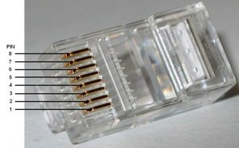
Kolejność pinów we wtyczce "RJ-45"
Kabli prostych należy używać do połączeń:
- połączenie przełącznika z routerem,
- połączenie przełącznika z komputerem lub serwerem,
- połączenie koncentratora z komputerem lub serwerem.
Kabli z przeplotem należy używać do wykonywania następujących połączeń:
- połączenie przełącznika z przełącznikiem,
- połączenie przełącznika z koncentratorem,
- połączenie koncentratora z koncentratorem,
- połączenie routera z routerem,
- połączenie komputera z komputerem,
- połączenie routera z komputerem.
Kabel konsolowy służy do podłączania routera Cisco do komputera przez łącze konsolowe.

Okablowanie światłowodowe
- w kablach światłowodowych dane są przenoszone w postaci sygnałów o zmiennej intensywności światła,
- zaletą światłowodu jest pojemność pojedynczego włókna, duża niezawodność i możliwość transmisji na znaczne odległości oraz odporność na zakłócenia,
- do wad zaliczyć można skomplikowany montaż oraz duży koszt urządzeń dostępowych.
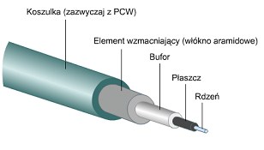
Rys. 5. Budowa światłowodu
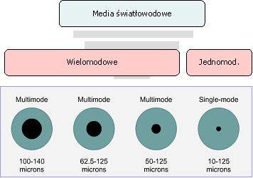
Rys. 6. Rodzaje światłowodu

Przygotowanie i testy okablowania miedzianego
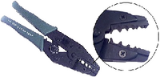
Rys. 7 Zaciskarka BNC
Metodologia przygotowania okablowania koncentrycznego wygląda następująco:
- zdjąć zewnętrzny płaszcz, odseparować miedziany oplot izolacyjny i zdjąć plastikową izolację chroniącą rdzeń przewodu,
- połączyć rdzeń przewodu z rdzeniem wtyku BNC,
- połączyć oplot izolacyjny z kołnierzem wtyku BNC,
- zacisnąć zewnętrzną osłonę wtyku.

Rys. 8 Zaciskarka do wtyczek RJ-45
Przygotowywanie okablowania typu skrętka przebiega według poniższej procedury:
- utnij odpowiednią ilość kabla,
- zdejmij z kabla izolację,
- rozdziel cztery pary przewodów,
- rozkręć pary przewodów,
- ułóż kabelki we właściwej kolejności,
- przytnij kabelki do odpowiedniej długości,
- wsuń kabelki do wtyczki,
- dobrze dociśnij kabelki do wtyczki,
- sprawdź czy kabelki są ułożone we właściwej kolejności,
- zaciśnij wtyczkę,
- sprawdź obydwa końce kabla,
- podłącz kabel do testera i zweryfikuj jego poprawność

Zadania
- Należy przygotować kabel skrośny o określonej długości zgodnie z ogólnie przyjętymi normami (EIA/TIA 568A, EIA/TIA 568B). Za pomocą urządzeń testowych należy wykazać poprawność jego działania.
- Przygotowanym kablem skrośnym należy połączyć dwa komputery. Po nadaniu adresów komputerom odpowiednio 192.168.1.1 /24 oraz 192.168.1.2 /24 należy wykazać poprawność działania połączenia za pomocą narzędzia ping.
- Z wykorzystaniem okablowania prostego będącego wyposażeniem pracowni oraz udostępnionego przez prowadzącego koncentratora lub przełącznika należy zbudować prostą topologię gwiazdy. Po nadaniu komputerom adresów z rodziny 192.168.1.0 /24 należy wykazać poprawność działania zestawionej konfiguracji.

